Муниципальное бюджетное общеобразовательное учреждение средняя общеобразовательная школа №4 г. Солнечногорска Московской области

**Материал для проведения**

**единого классного часа,**

**посвящённого здоровому образу жизни**

**Слагаемые здоровья** 

Наследственность Уровень здравохранения Окружающая среда

10% 10% 20%

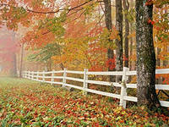

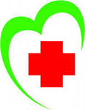

Образ жизни 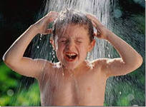 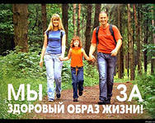

60%

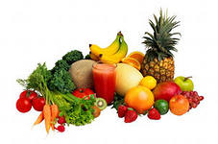

**Отказ от вредных привычек Правильное питание**

**Психическое здоровье**

**Здоровый образ жизни**

**Гигиена Режим труда и отдыха Физическая активность**

**Противостояние болезням**

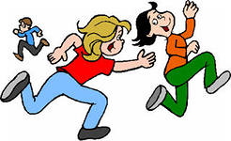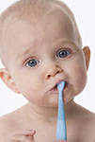

**Психологическое здоровье человека:** 

* Уважение к себе;
* Умение переживать неудачи;
* Независимость;
* Эффективная борьба со стрессом;
* Забота о других людях;
* Комфортное взаимоотношение с другими людьми.



**Искоренение вредных привычек**

Курение

Алкоголизм

Наркотики

*Они являются причиной многих заболеваний, резко сокращают продолжительность жизни.*

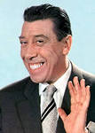

**Польза улыбки**

*Человек единственный из всех живых существ, населяющих нашу планету, который умеет улыбаться.*

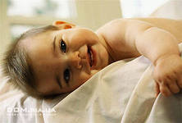  

*И улыбка - это не просто растянутые в стороны губы.*

*Это эмоция - положительная и благодатная, которая вызвана  
определенной психологической реакцией организма на какую-то ситуацию: житейскую картинку, острое слово, смешной рисунок и т. д.*

 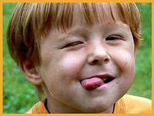 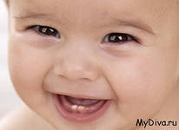





*Смех - это замечательный душевный целитель.*

*Он позволяет забыть, хотя бы на  
время, о заботах, проблемах, невзгодах.*

*А еще смех - это и двигатель  
карьеры, и эликсир молодости и долголетия, и лучший способ провести время с друзьями и близкими.*

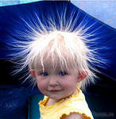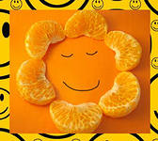

*Встречаются угрюмые, страдающие депрессией люди, у которых лицо постоянно остается практически неподвижным.*

  

*Когда человек смеется или хотя бы улыбается, приток крови  
к мозгу усиливается, он получает больше кислорода, что положительно сказывается и на эмоциональном состоянии.*

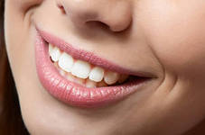





***Викторина «Ты и твоё здоровье»***

Какие условия ты считаешь наиболее важными для счастливой жизни? В приведенном перечне отметь 3 наиболее важных для тебя.

* Иметь много денег
* Много знать и уметь
* Быть здоровым
* Иметь любимую работу
* Иметь интересных друзей
* Быть красивым, привлекательным
* Быть самостоятельным (самому решать, что делать и самому обеспечивать себя)
* Жить в счастливой семье

Какие условия для сохранения здоровья ты считаешь наиболее важными?

В приведенном перечне отметь 3 наиболее важных для тебя.

* Регулярные занятия спортом
* Хороший отдых
* Знания о том, как заботиться о своем здоровье
* Хорошие природные условия (чистый воздух, вода и т.п.)
* Возможность лечиться у хорошего врача
* Деньги, чтобы хорошо питаться, отдыхать, посещать тренажерный зал и т.п.
* Ежедневное выполнение правил здорового образа жизни (соблюдение режима дня, регулярное питание, занятия физкультурой и т.п.)

Представь, что ты приехал в летний лагерь. Твой лучший друг, который приехал вместе с тобой, забыл дома сумку с вещами и просит тебя помочь.

Какими из перечисленных предметов не стоит делиться даже с лучшим другом?

* Мыло
* Зубная щетка
* Полотенце для рук
* Мочалка
* Зубная паста
* Шампунь
* Тапочки
* Полотенце для тела

Ребята не могут решить – сколько раз в день нужно чистить зубы. Как ты думаешь, кто из них прав?

Отметь тот ответ, который тебе кажется верным.

* Зубы нужно чистить по вечерам, чтобы удалить изо рта все скопившиеся за день остатки пищи.
* Зубы нужно чистить по утрам, чтобы дыхание было свежим весь день.
* Зубы нужно чистить утром и вечером.

Как часто ты посоветуешь своим друзьям принимать душ?

* Каждый день
* Два-три раза в неделю
* 1 раз в неделю

На дверях в столовой вывесили два расписания приема пищи – одно из них правильное, а другое содержит ошибки.

Отметь правильное расписание.

* Завтрак 8.00 9.00
* Обед 13.00 15.00
* Полдник 16.00 18.00
* Ужин 19.00 21.00

Как часто в течение недели нужно употреблять мясные и/или рыбные продукты?

Выбери правильный ответ.

* Каждый день.
* Часто (4-5 раз).
* Иногда (2-3 раза).
* Мало или не употреблять совсем.

Как часто в течение недели нужно употреблять яйца и сливочное масло? Выбери правильный ответ.

* Каждый день.
* Часто (4-5 раз).
* Иногда (2-3 раза).
* Мало или не употреблять совсем.

Как часто в течение недели нужно употреблять молоко и молочные продукты? Выбери правильный ответ.

* Каждый день.
* Часто (4-5 раз).
* Иногда (2-3 раза).
* Мало или не употреблять совсем.

Как часто в течение недели нужно употреблять фрукты, овощи и ягоды? Выбери правильный ответ.

* Каждый день.
* Часто (4-5 раз).
* Иногда (2-3 раза).
* Мало или не употреблять совсем.

Как часто в течение недели нужно употреблять макаронные, крупяные и хлебобулочные изделия?

Выбери правильный ответ.

* Каждый день.
* Часто (4-5 раз).
* Иногда (2-3 раза).
* Мало или не употреблять совсем.

Как часто в течение дня нужно питаться?

Выбери правильный ответ.

* Три раза и более.
* Два раза.
* Один раз.

Из чего должен состоять завтрак?

Выбери правильный ответ.

* Каша и чай.
* Мясное блюдо и чай.
* Чай.

Часто ли нужно перекусывать между завтраком и обедом, обедом и ужином?

Выбери правильный ответ

* Никогда.
* Один-два раза в день.
* Три раза и более.

Как часто нужно заниматься физическими упражнениями?

Выбери правильный ответ.

* Четыре раза в неделю.
* Два-три раза в неделю.
* Один раз в неделю.
* Никогда.

**Общешкольный конкурс газет**

